**やさしいまちづくり**

**基本目標２**

**現状と課題**

ユニバーサルデザインに配慮した生活環境の整備や移動の円滑化支援等により、障害のある人が暮らしやすいまちとして整備していくことは、誰もが快適で生活しやすいまちとなります。

令和３年度(2021年度)に障害者や高齢者等を対象に実施した江戸川区ユニバーサルデザインマスタープラン策定のためのバリアフリー調査結果では、道路の歩道や路側帯、自転車レーン整備による歩行者の安全性の確保の面で、「不満足」が各々75％、88％となっており、誰もが安心、安全に支障なく円滑に利用できる道路や公共施設等の整備を推進する必要があります。

また、計画策定のためのアンケート調査結果によると、災害時に近隣の援助の有無について、「援助者がいる」との回答は、全体の２割に留まっています。

区内には、災害対策基本法第49条の10第１項に基づき、江戸川区地域防災計画で定める避難行動要支援者が令和５年４月１日時点で、約14,600人居住しています。

これらの方々が安全に避難できるよう、事前に避難の方法や避難場所等を記載した個別避難計画を作成し、日頃から家族、近隣者等の支援関係者で共有しておくことが必要です。

ユニバーサルデザインのまちづくり

平成３年(1991年)から障害者団体との各意見交換

会を毎年開催するとともに、各団体とのフィールド

ワークを随時実施し「やさしい道づくり」を推進してきました。

視覚障害者誘導用ブロックをセットで整備することにより、歩道巻き込み

部２ｃｍの段差をゼロにする「段差解消ブロック」(江戸川方式)採用、駅

やバス停から各区施設へ音声で案内する音声誘導装置の設置、公共トイレ

・手洗所のバリアフリー化などを進めています。

これらの取り組みは、障害者・交通管理者（警察）・道路管理者の３者が

一堂に会し意見交換・情報共有をすることにより、まちのバリアフリーを

推進しています。さらに、障害者団体や社会福祉協議会との綿密な意見交換会やフィールドワークを重ねて、各地区のバリアフリーマップの作成につなげています。

**※「江戸川区ユニバーサルデザインマスタープラン 令和５年度（2023年度）～ 令和９年度（2027年度）」より**



|  |  |
| --- | --- |
|  | **施策の柱（１）安全・安心な生活環境の整備** |

|  |  |
| --- | --- |
| 施策項目１ | **障害者に配慮したまちづくりの推進** |

**①道路、交通機関、公共施設のバリアフリー【所管：水とみどりの課、公園整備課、保全課】**

| **事業内容** | **今後の取組の方向性** |
| --- | --- |
| **■公園のバリアフリー**  バリアフリーやユニバーサルデザインなどに配慮し、年齢や障害の有無に関係なく、誰もが利用できる魅力的でやさしい公園づくりを進めます。 | 既存公園の改修などにあわせて、出入口などのバリアフリー整備を更に進めます。 |
| **■インクルーシブ公園の整備**  年齢や性別、国籍、障害の有無に関係なく、誰もが一緒にふれあいながら楽しく過ごせる公園を整備します。 | 誰もが分け隔てなく利用できる公園の実現に向け、インクルーシブ遊具などを取り入れた公園整備の検討を進めます。 |
| **■道路・公共施設等の整備**  道路改修にあわせて、歩道巻き込み部の段差を解消していきます。視覚障害者を安全に誘導する視覚障害者誘導用ブロックを設置していきます。また、視覚障害者の歩行移動を支援する音声誘導装置を、公共施設や駅・バス停などに設置します。 | 現状のニーズを把握しながら整備を進めます。利用者の安全性・利便性向上のため、今後も継続して実施します。 |
| **■エスコートゾーンの設置**  視覚障害者の道路横断を支援するエスコートゾーンの設置を警視庁に要請していきます。 | 横断歩道における視覚障害者の一層の安全確保のため、継続して要請していきます。 |

**②バリアフリーマップの作成　　　　　　　　　　　　　　　　　【所管：都市計画課】**

| **事業内容** | **今後の取組の方向性** |
| --- | --- |
| 障害者団体との協働により、バリアフリーマップを改訂・周知します。 | ユニバーサルデザインマスタープラン策定に伴うマップの改訂・周知を実施します。 |

バリアフリー整備

【誘導用シート（ブロック）】

視覚障害の方が移動経路や公園の出入口等を認識できるように、点状と線状の突起があるシートを組み合わせて配置しています。

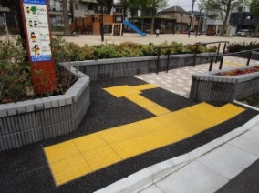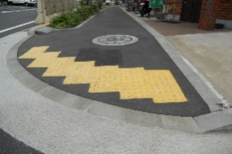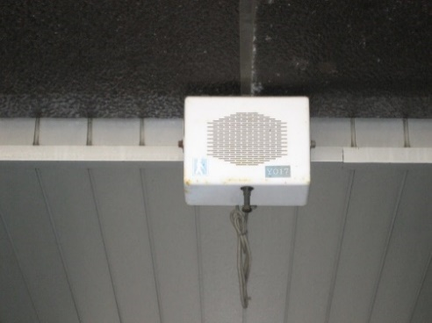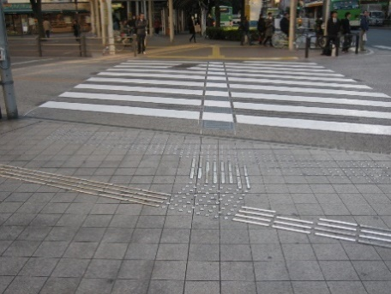

【段差解消ブロック】（江戸川方式）

歩道巻込み部の段差解消のため設置しています。

＜設置数＞7,021か所（区内巻込み部7,921か所）

【音声誘導装置】

バス停や駅前から公共施設への移動を音声で案内します。

＜設置数＞　95基

【エスコートゾーン】

視覚障害の方が安全に道路を横断できるように、

横断歩道の中央に突起状の列を敷設しています。

＜設置数＞　区内９か所

※設置数は令和５年(2023年)４月１日現在の数値

|  |  |
| --- | --- |
|  | **施策の柱（２）防災対策の推進** |

|  |  |
| --- | --- |
| 施策項目１ | **防災対策の推進** |

**①福祉避難所のあり方と増設の検討　　　　　　　　　　【所管：災害要配慮者支援課】**

| **事業内容** | **今後の取組の方向性** |
| --- | --- |
| **■福祉避難所への直接避難**  避難行動要支援者が福祉避難所へ直接避難することができるようにしていきます。 | 要配慮者が安全に避難し安心して避難所生活を送ることができるよう、個別避難計画を作成していきます。  また、平常時から関係団体や事業者との連絡会議や避難訓練等を通して、福祉避難所開設・運営マニュアルを整備していくとともに、アプリケーション等の多様な手段を活用した情報共有による連携強化を図ります。 |
| **■福祉避難所のさらなる拡充**  災害時協力協定の締結先を拡大するなどし、福祉避難所を確保していきます。 |

**②福祉避難所の備蓄・支援のあり方　　　　　　　　　　【所管：災害要配慮者支援課】**

| **事業内容** | **今後の取組の方向性** |
| --- | --- |
| **■福祉避難所での資器材・人材の確保**  福祉避難所における必要な物資・器材や専門人材を確保していきます。 | 関係団体や民間事業者と協定を締結するなどの連携により、福祉避難所の受入体制を整備していきます。 |

避難所で配慮が必要な人のために

現在区では、福祉施設などを中心に、「福祉避難所」として災害時に施設を活用できるよう、協力を求めています。

こういった「福祉避難所」は、特に重度の障害のある方の受け入れ先となる予定です。

いわゆる学校や体育館などの避難所にも、高齢者や障害のある方、妊産婦、乳幼児などさまざまな要配慮者が避難し、配慮や支援が必要になってくることから、皆で助け合って、地域の共助力を高めていくことも重要な取り組みの一つです。

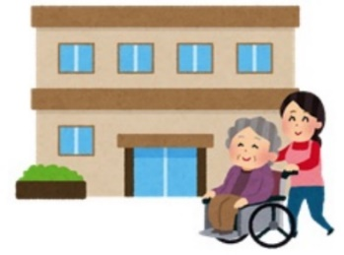

|  |  |
| --- | --- |
|  | **施策の柱（３）行政等における配慮の充実** |

|  |  |
| --- | --- |
| 施策項目１ | **合理的配慮の提供** |

**①職員の対応力向上　　　　　　　　　　　　　　　　　　　　【所管：障害者福祉課】**

| **事業内容** | **今後の取組の方向性** |
| --- | --- |
| 「江戸川区における障害を理由とする差別の解消の推進に関する職員対応要領」及び「江戸川区立学校における障害を理由とする差別の解消の推進に関する対応要領」を制定し、差別解消に取り組んでいきます。 | 職員一人ひとりが対応要領の内容と意義について十分に理解を深めることで、相談対応や支援の質を高め、障害を理由とする差別解消を徹底していきます。 |

**②投票機会の確保　　　　　　　　　　　　　　　　　【所管：選挙管理委員会事務局】**

| **事業内容** | **今後の取組の方向性** |
| --- | --- |
| **■投票環境の整備**  投票所内に階段などの解消ができない段差がある際に、業者に依頼し当日投票時に仮設スロープを設置します。 | 投票所のバリアフリー化などの必要な整備を行い、投票環境の向上に努めます。 |
| **■障害特性に応じた情報提供**  選挙公報を全文音読した声の広報（CD）を希望者に、投票日２日前までに配布します。また、選挙公報の読み上げデータを選挙管理委員会ホームページに掲載します。  入場整理券に、携帯やスマートフォンで読み取ることができる、音声コードを掲載します。 | 候補者の情報や投票に必要な情報を障害特性に応じた形で提供できるよう充実を図り、今後も継続して実施します。 |
| **■投票時の支援**  投票所内にコニュニケーションボードを設置し、必要な支援を行います。  入場整理券に投票支援カードを同封し、配慮してほしい事項を事前に記入できるようにし、投票をスムーズに行えるよう支援します。 | 障害のある方が、自らの意思に基づき円滑に投票することができるよう、今後も継続して支援を実施します。 |
| **■職員の障害者理解**  障害者や高齢者の方向けの対応マニュアルを作成し、投票事務説明会において、職員に周知しています。 | 職員の障害者に関する理解をより一層促進し、必要な配慮ができるよう、周知徹底を図ります。 |
| **■特別支援学校への出前講座**  区内の特別支援学校に出向き、投票所でのバリアフリー化等の案内、講義(選挙クイズ、投票方法)及び模擬投票を実施します。 | 障害のある方の投票への不安を解消し、選挙への理解をより一層促進するため、今後も継続して実施します。 |

**③傍聴機会の確保　　　　　　　　　　　　　　　　　　　　　【所管：区議会事務局】**

| **事業内容** | **今後の取組の方向性** |
| --- | --- |
| **■傍聴席までの段差解消**  本会議場傍聴席へ向かう際にある階段などの段差解消のため、階段昇降車を設置し、車いす利用者が傍聴席まで行けるよう支援します。 | 新庁舎移転後は、傍聴席周辺の階段や段差がバリアフリー化されるため、利用者の安全性・利便性が向上されます。新庁舎移転までの間は、階段昇降車にて支援を実施します。 |
| **■傍聴席における手話通訳**  本会議場傍聴席において、手話通訳用モニターを設置し、映像による手話通訳を実施します。また、本会議中継や本会議の録画放映においても、手話通訳の映像差し込みを実施します。 | 利用者の利便性を保つため、今後も継続して実施します。 |
| **■傍聴時のヒアリングループ貸し出し**  本会議及び委員会の傍聴をする際に、希望者に向けてヒアリングループの貸し出しを行います。 | 利用者の利便性を保つため、今後も継続して実施します。 |

